Тема: Изготовление бижутерии из фетра. Брошь «Красный мак»
Цель: выполнить брошь из фетра.
Задачи:
- выяснить область применения фетра;
- формировать самостоятельность в работе по предложенному описанию.
Инструменты и материалы: фетр красного цвета, бисер, застежку для броши, ножницы, иголку, нитки мулине;
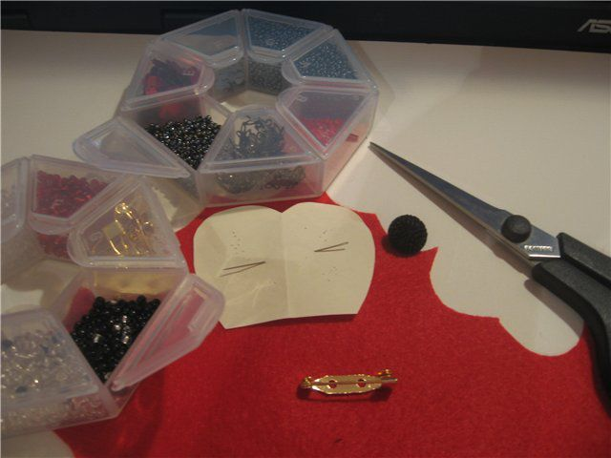
Теоретическая часть.
Фетр - это материал, полученный валянием пуха (тонкого волоса) кролика, зайца, отходов меха пушных зверей ценных пород, а также овечьей шерсти. По своей структуре представляет собой волокнистый материал, произведенный с применением нагревания, увлажнения, трения и других процессов для сцепления волокон меха или шерсти в нетканую, плотно спутанную ткань. Сейчас для творчества продаётся фетр из синтетических волокон, принцип его изготовления такой же как и в шерстяном фетре.
Из фетра можно изготовить бусы, браслеты и заколки для волос, декор для мебели, ковриков, диванные подушки, кашпо для цветов, рамки для фотографий, модные сумки и оригинальные чехлы для гаджетов, мягкие и развивающие игрушки, карнавальные костюмы, скатерти и подставки под горячее. Сегодня мы с вами сделаем брошь «Красный мак».
Практическая часть.
Предлагаю вам идею с сайта https://www.livemaster.ru/topic/77751-brosh-iz-fetra-mak, но вы можете проявить фантазию и выполнить изделие по собственному замыслу.
Нарисуйте эскиз лепестка (размер по собственному замыслу). Вырезаем 4 лепестка из красного фетра.
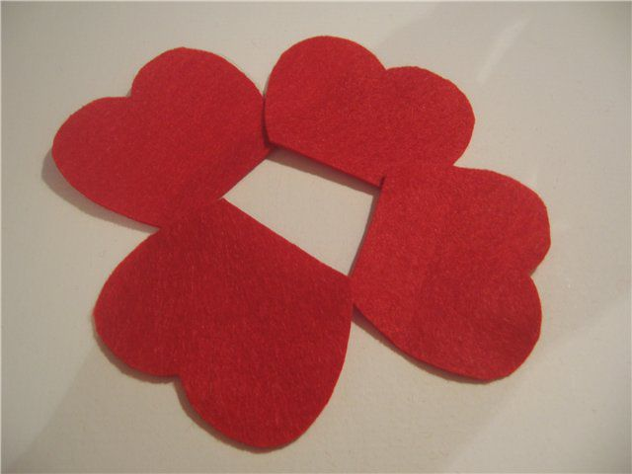
Подбираем мулине в цвет фетра.
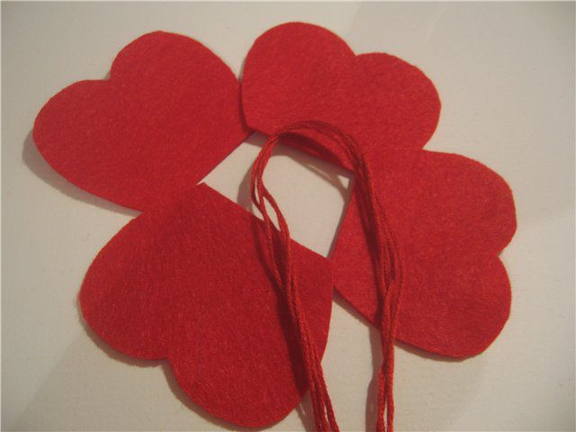
Обшить каждый лепесток обметочным швом, петли не затягивайте, они должны быть воздушными, чтоб придавали некоторое ощущение "махристости" лепестка.
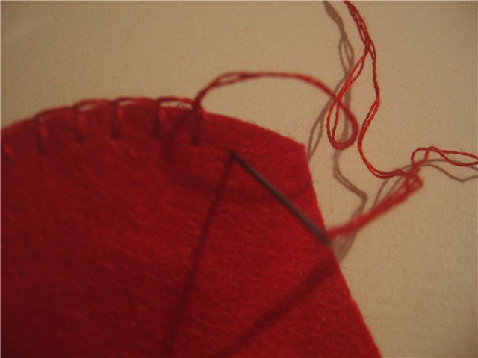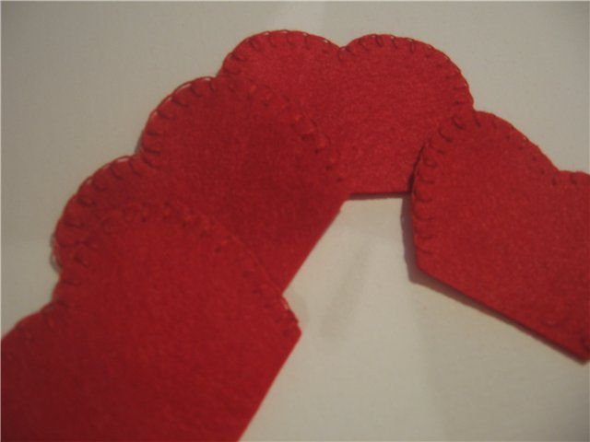
Когда все лепестки обшиты, их нужно собрать в цветок.

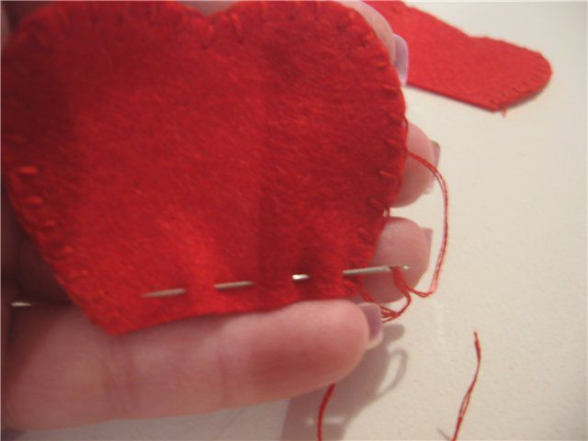
По нижнему краю собираем все лепестки один за другим, таким образом, чтобы край одного заходил на другой
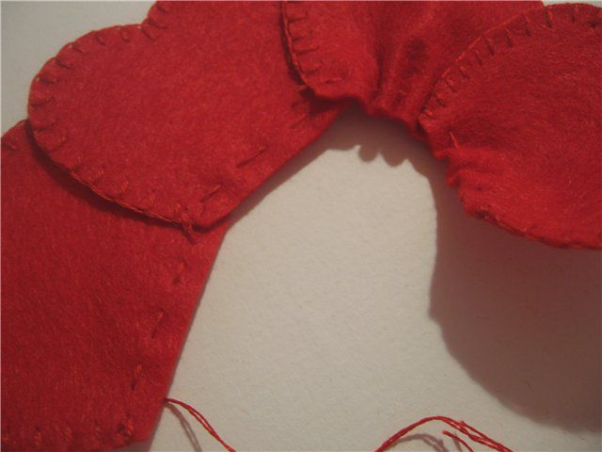
Стягиваем их в цветок и закрепляем нить.
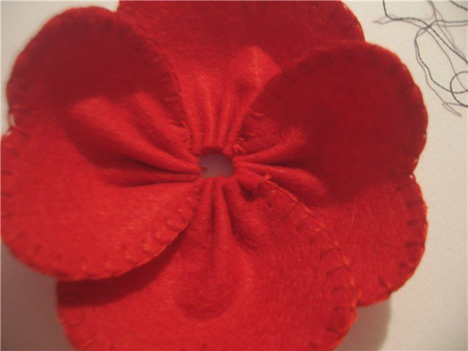
Пришить пуговицу в центр цветка (можно заменить пуговицу кружком из черного фетра, предварительно вышить его бисером).
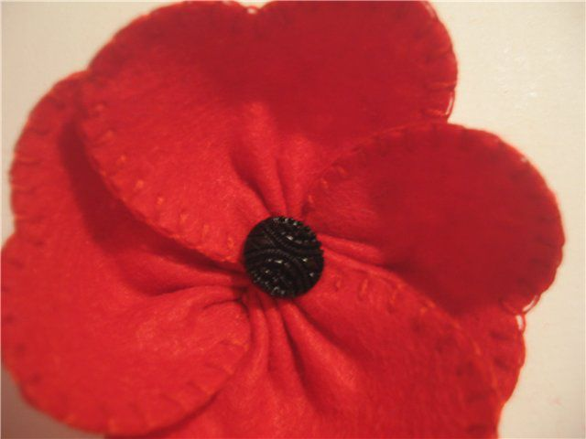
Делаем тычинки, используя бисер.
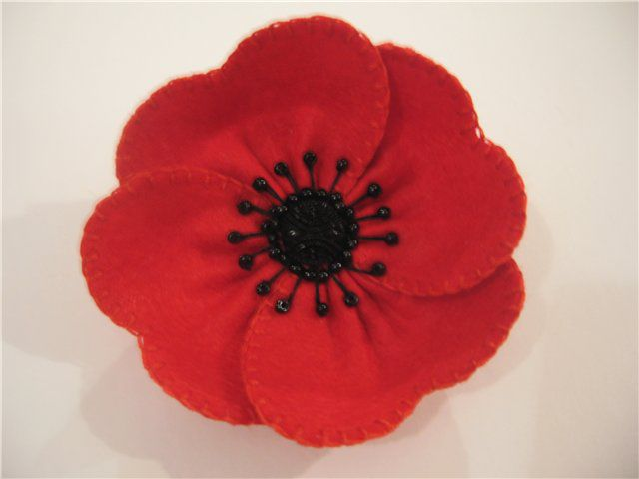
Делаем основание для броши, его так же обшиваем и сразу пришиваем к нему нашу булавку.
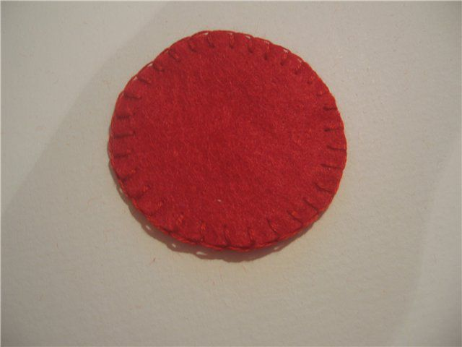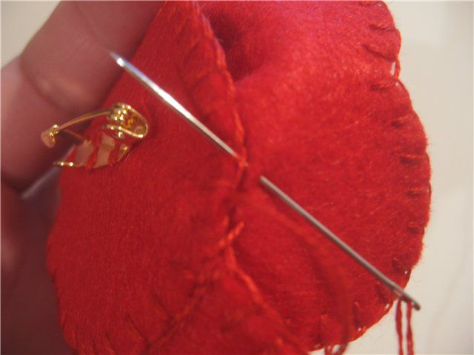
Наша брошь готова!
Подумайте, где еще мы можем применить наше изделие. 